目录

第一章：总体结构 1

一、功能场景 1

第二章：系统特点 2

一、成熟的基于多级组织的集中式管理模式 2

二、先进的工作流驱动技术 3

三、功能强大的整体解决方案 4

四、良好的扩展性和可维护性 4

五、可靠的性能和稳定性 5

六、低廉的部署和运行成本 5

七、大量的成功案例 6

第三章：产品功能 6

一、校园安全视频监控系统 7

二、人脸识别门禁系统 7

三、学生安全信息管理系统 7

四、便民公众号 8

五、移动终端服务平台 9

第四章：技术架构 9

一、技术特性 9

二、运行环境 11

# 第一章：总体结构

## 一、功能场景

当学生进出学校时，学校通过监控设备能迅速的记录到学生的考勤信息，通过云服务记录到数据提供处的中间件服务器，学生家长可以通过公众号，手机APP等多种方式，实时的了解学生的到校情况。教师以及班主任可以通过公众号，手机APP等多种方式及时响应学生的在校情况，方便配合家长对学生进行学习监管服务。

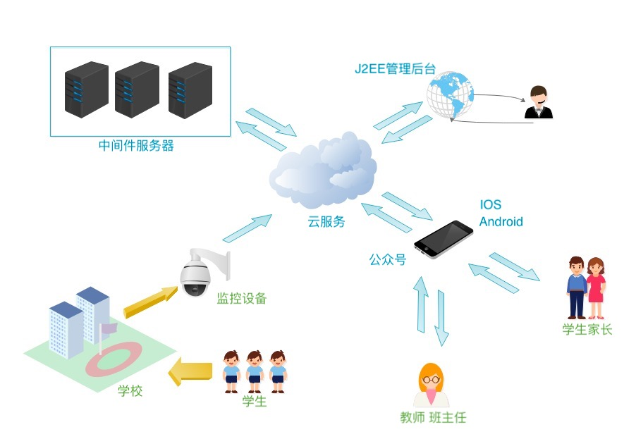

# 第二章：系统特点

## 一、成熟的基于多级组织的集中式管理模式

学生安全管理系统打破了传统的学生安全管理模式，通过互联网连接将人脸识别，学生安全，学生到校信息及时反馈，教师家长互动都连接到了一起，将所有数据都通过云服务，存放与中间件服务器，能够实时共享，为学校领导，教师和班主任等各级管理人员提供一个及时掌握学生在校学习全貌的信息处理平台。主要特点表现在：

1) 所有数据集中存放在一个统一的数据库中间件服务器，避免存在多个数据孤岛。通过统一的数据库实现真正的统一管控，包括学生到校信息实时反馈，学生在校安全实时监控，家长与教师的在线互动，另外还包括课程表，作业信息，以及投诉建议等功能

物业管理系统打破了传统的部门独立和地域分散的限制，通过互联网连接将总公司、区域公司、管理处连接到一起，所有数据集中储存在一个数据库中，能够实时共享，为企业领导和各级管理人员提供一个及时掌握业务全貌的信息处理平台。主要特点表现在：

1. 所有数据集中存放在一个统一的数据库中，避免存在多个数据孤岛。通过统一的数据库实现真正的集团管控，包括集中采购、合同签报、实时查询各种管理报表和业务报表等功能。
2. 支持多级组织架构。集中式应用下的多组织架构不能是扁平式而应该是层次结构的，应包括总公司、区域公司、管理处、项目和管理区等多种组织机构类型，而且区域公司下还能存在下级区域公司（子公司或分公司），从而构成多级组织架构。当组织架构调整时，软件系统应能够快速地进行调整，并且数据会自动按照新的组织架构进行统计和汇总。

## 二、先进的工作流驱动技术

协同办公子系统基于同类软件中最为强大的工作流系统，能够以图形化的方式定义和监控业务流程，支持直流、分流、条件流、并发流、自动转发等多种流程模式，提供了强大的会审功能和扩展流程服务等高级功能。

协同办公子系统与其它业务子系统无缝集成，既可以在业务子系统中发起流程，也可以在协同办公子系统中发起流程。通过软件先进的工作流驱动技术，能够实现客户服务、合同审批、采购管理等业务的流程化管理。主要特点如下：

1. 工作流引擎是符合国际工作流规范的工作流引擎。
2. 工作流可以根据客户的实际业务流程进行灵活的定义，而且每个区域公司或者每个管理处都可以根据各自的管理特点，结合工作效率的要求，定义个性化的工作流。
3. 工作流可以对所有的业务单据进行工作流驱动，客户还可以自己增加个性化的业务单据。

## 三、功能强大的整体解决方案

增强的客户服务功能：通过工作流驱动的方式来实现客户服务部、工程部和其他部门的跨部门协作，实现流程化的客户服务功能，提高工作效率和客户满意度。同时，能够通过呼叫中心、数字化社区和短信应用平台等企业门户加强与客户的沟通与互动，以全面提升服务品质。

精细化的设备管理：设备管理不仅可以记录每个设备的基本属性、技术参数、检测参数和配件附件等详细信息，还可以编制设备保养计划和检测计划，并通过对保养计划和检测计划的有效执行保证设备处于良好的使用状态，降低设备的维护成本并提高设备的使用效率。

更强大的收费管理功能：收费管理支持同时管理多种类型的物业，支持多种收费项目和多种收费标准，支持各种类型的仪表，支持复杂的公摊表和总表的分摊计算，支持现金收款、银行托收、预收款等缴款方式，并且能够对欠款、保证金（押金）等业务进行全面的精细化管理。

集中采购和仓库管理：通过集中采购能实现统一的供应商和统一的价格体系管理，从而降低采购成本。同时，通过对物料消耗过程的跟踪管理，能够避免物料浪费、防止管理漏洞并降低物料的使用成本。

全面的预算管理：通过对人力成本、物料成本、能耗成本以及对分包商的代维和小型整改业务成本等各种成本的全面预算管理，降低企业成本，提高企业经济效益。

高效、实时的决策支持：通过实时查询从不同维度进行统计的各种业务报表和管理报表，能够高效、实时地监控各项业务的实际执行情况，为企业决策提供数字化依据，做到“事前预则、事中控制、事后分析”。

## 四、良好的扩展性和可维护性

物业管理系统基于公司拥有自主知识产权的业务基础平台进行开发，业务基础平台能够提供数据实体定义、单据定义、报表定义、工作流定义等功能，能够快速地对现有产品功能进行调整，或开发新的产品功能，保证产品有良好的扩展性和可维护性。

物业管理系统中收费项目、收费标准等基础资料支持完全的用户自定义，报表的打印格式、查询条件、显示字段等也可以实现用户自定义，具有高度的灵活性。

## 五、可靠的性能和稳定性

业务基础平台优先支持互联网应用，提供数据缓存、分页查询、数据压缩、批量读取和批量提交等网络流量控制技术，保证软件系统在互联网上网络带宽比较小的情况下实现良好的性能。

业务基础平台基于模型驱动的设计思想，提供数据实体设计工具、界面设计工具、业务流程设计工具和系统发布工具，能够极大程度上减少源代码的数量，避免“代码越多、错误越多”的问题，从而保证软件系统的稳定性。

物业管理系统在招商局物业、长城物业、金地物业、兰州城关物业等大型的物业管理企业中成功实施并运行，在大数据量、强并发的应用环境中经受了考验。长城物业、金地物业、兰州城关物业等企业的信息化系统已稳定运行超过两年的时间，充分验证了软件可靠的性能和稳定性。

## 六、低廉的部署和运行成本

软件支持真正的互联网连接，不需要使用 VPN 或Critrix等远程接入技术，客户端只要能够上网就能够使用软件，同时产品有良好的性能以及“最小流量”的设计技术，对于服务器的硬件配置和网络带宽的要求比较低，因此能够降低部署和运行成本。同时由于软件系统的部署方式比较简单，也大大降低了对于网络和其它硬件设备的维护成本。

软件具有 “智能感知、自动升级”的技术特性，客户端一次安装，终身免维护，大大降低了客户端的维护和管理成本。

# 第三章：产品功能

学生安全管理系统包括校园安全视频监控系统，人脸识别门禁系统，学生安全信息管理系统。各个系统的功能简介如下:

## 一、校园安全视频监控系统

学生在校园的安全

## 二、人脸识别门禁系统

## 三、学生安全信息管理系统

学生安全管理系统是基于J2EE的综合后台管理系统，不仅仅提供学生信息管理的功能，更为学生家长，教师，班主任也提供了信息管理服务。提供了功能用于查询学生进出校园的记录信息，提供了留言信息管理功能，可以针对留言信息进行回复，并且通过公众号的方式及时的反馈到家长。家长也可以通过公众号及时的了解到学生的在校信息，保证家长对于学生在校安全的信心。

1. 学生进出校园信息记录管理

当学生进出校园，人脸识别等监控设备将会把进出校园的具体时间反馈到云服务终端接着存放到数据服务器当中，通过云服务数据的反馈，该管理功能便能实时的了解到学生的进出校园信息，并且可以根据班级，班主任，学生名字等条件查询到具体的出入记录信息，方便对学生的到校情况有个实时的掌握了解。

2、学生信息管理

学生的详细信息为班主任的学生管理提供了便利的条件，具体的学生信息内容包括学生名字，出生年月，性别，籍贯，生份证号码，学生ID号，所在班级，所在年级，班主任等主要内容信息。为了保证学生信息的安全，学生ID号将做为安全系统的唯一标识，用于保证学生的身份证信息的安全。

3、学生家长信息管理

学生的家长将能了解到学生的在校情况，通过公众号，家长能够了解到学生的进出校园时间，课程表信息，家庭作业等信息。家长信息包含了，关系（父亲，母亲，爷爷，奶奶，外公，外婆等），练习方式，紧急联系人，紧急联系人电话，备注信息等。

4、教师信息管理

教师主要是分为任课老师以及班主任两类，任课老师按班级发布家庭作业，任课老师可以管理课程表，反馈留言信息以及推送学生信息等。教师主要是包含了教师的姓名，出生年月，级别，学历，任职时间，工作经验等主要信息。

5、课程信息管理

按班级来管理课程信息，一般课程信息变动不大，只有管理员或者班主任才有权限对课程信息进行管理。详细的内容包括了课程信息的录入，修改，删除和查询，可以根据班级，班主任，修改日期等条件查询课程表信息。

6、留言信息管理

学生家长通过公众号可以在线留言，班主任可以通过该功能了解到家长的留言信息并且提供回复，可以根据日期，家长名称，学生名称等条件查询对应的内容。

7、权限管理

仅限系统管理员所拥有的功能，提供管理员的录入，新增，修改以及删除的功能，并为管理员提供相应的管理权限。

## 四、便民公众号

1、学生在校信息查询

通过该功能，学生家长能看老师给予学生的留言信息

2、学生进出校园信息查询

通过该功能，学生家长能查看到学生详细的到校记录，以及离校时间

3、课程表信息查询

通过该功能，学生家长能查看到学生的课程表信息，了解到学生的上课内容

4、在线留言

学生家长也能通过该功能实现信息留言，方便与家长进行信息沟通

5、作业信息安排查询

学生家长能通过该功能了解学生的每日作业信息，方便在家对小孩的作业进行监管

## 五、移动终端服务平台

# 第四章：技术架构

现在的软件系统基于Java、mysql数据库、流行的springboot开发框架、restful对外访问json接口，分布式部署框架。

## 一、技术特性

（一） 具有高度的安全性

1、功能权限。

功能权限可以针对每一名用户，授权到每一个功能的每一项操作，保证系统用户只能执行已获得授权的功能。

2、数据权限

在支持功能权限的同时，提供数据权限的支持。管理处的人员只能查询到所属管理处的信息，总部人员或其他被授权的人员可以查询到整个公司的信息。极致物业管理系统的数据权限可以根据用户进行配置，具有高度的灵活性。

3、加密的互联网连接。

通过IIS实现加密的互联网连接，同时数据在传输前使用特有的加密算法进行加密，客户端收到数据后再进行解密。通过IIS提供的基本加密功能以及特有的加密技术的双重加密功能，来保证数据传输过程中的安全性。

（二） 具有良好的性能

1、数据缓存。

支持当前对象空间缓存、全局对象空间缓存和本地持久化缓存。通过不同类型的缓存方式，减少数据流量，同时降低对数据库服务器的压力。

2、分页查询。

对于大数据量的查询通过分页查询实现，轻松实现十万数据量级的数据查询。

3、“最小流量”设计技术。

除数据缓存、分页查询外，还支持数据压缩、算法优化等技术，实现在互联网上带宽比较小的情况下，用户能够流畅地进行操作。

结合数据缓存、分页查询、数据压缩等性能优化技术，实现高并发、低流量的应用模式，满足应用系统的性能需求。

（三） 具有高度的可靠性

1、并发用户数

系统能够保证 1000 个并发用户的情况下，持续运行。不因为并发用户数的增加导致系统崩溃。

2、系统保证不停机连续运行时间达到 99.99%以上。

物业管理系统是基于拥有自主知识产权的业务基础平台进行开发的，大量的产品功能是通过成熟的业务基础平台实现的，可以避免传统开发技术“代码越多、错误越多”带来的系统不稳定的问题。

（四） 具有良好的可维护性

1、单据字段自定义功能

单据（录入界面）的字段能够随着用户需要进行调整，实现产品功能可维护性。

2、报表自定义功能

查询报表的过滤条件、显示字段、打印格式等可以实现用户自定义，满足不同用户的不同需求。物业管理系统中提供的分级汇总表、交叉汇总表等都可以按客户自己的维度进行分级汇总，并可以用各种图表来展示报表数据。业务基础平台能够提供数据实体定义、单据定义、报表定义等功能，能够快速地对现有产品功能进行调整，或开发新的产品功能，保证产品功能良好的可维护性。

（五） 具有良好的易用性

1、界面规范

物业管理系统使用目前业界最新的录入控件、报表控件、图表控件，而且严格遵守Windows界面规范和人机工程规范，因此具有良好的图形用户界面，所有界面风格和操作习惯保持一致，易于学习、理解和使用。

2、产品提供帮助文档，以方便用户使用。

软件提供内容丰富的联机帮助文档，而且可以在操作软件的过程中随时调用，从而方便用户使用软件。

## 二、运行环境

1、网络要求

* 服务器：通过动态域名、虚拟主机、主机托管或数据专线的方式接入互联网。对于应用规模比较小的客户（小于或等于20个站点）推荐动态域名或虚拟主机的方式；对于应用规模比较大的客户（大于20个站点）推荐主机托管或数据专线的方式。
* 客户端：能够访问互联网即可，推荐使用ADSL拨号上网方式。

2、服务器配置

* 硬件配置：P4 2.8G的双核CPU、1G的内存、40G 的硬盘、100M 网卡的PC服务器。
* 软件配置：Windows 2000 Server或Windows Server 2003、ubuntu。

3、客户端配置

* 硬件配置：P4 1.5G 的 CPU、512M 的内存、15G 的硬盘、100M 网卡的台式机。
* 软件配置：使用Windows XP、Windows 2000或ubuntu作为操作系统。

4、数据备份设备

为保证数据安全，总部应配置数据备份设备，可以使用磁带机、光盘刻录机或其它数据备份设备。由于数据集中在总部，各分支机构不需要数据备份设备。